УГОЛОВНАЯ ОТВЕТСТВЕННОСТЬ
В настоящее время борьба с преступлениями экстремистского характера является одной из приоритетных задач.
Наиболее распространенными преступлениями являются:
- Ст. 280 публичные призывы к осуществлению экстремистской деятельности наказываются штрафом до 300 тысяч рублей, лишением свободы до 5 лет
- Ст. 282 возбуждение ненависти либо вражды, а равно унижение человеческого достоинства наказывается штрафом до 600 тысяч рублей, лишением свободы до 6 до 6лет
- Ст.282.1 организация экстремистского сообщества наказывается штрафом до 800 тысяч рублей, лишением свободы до 12 лет.
- Ст. 354.1 реабилитация нацизма наказывается штрафом до 500 тысяч рублей, лишением свободы до 5 лет

АДМИНИСТРАТИВНАЯ ОТВЕТСТВЕННОСТЬ
Законодательством России предусматривается ответственность как за преступления экстремистской направленности, так и за правонарушения:
- Ст.20.29 производство и распространение экстремистских материалов наказывается штрафом в размере до 3000 рублей, административным арестом на срок до пятнадцати суток
- Ст.20.3 пропаганда либо публичное демонстрирование нацистской атрибутики или символики экстремистских организаций, либо иных атрибутики или символики, пропаганда либо публичное демонстрирование которых запрещены Федеральными законами наказывается штрафом в размере до 2500 рублей, административным арестом на срок до пятнадцати суток
- Ст.20.3.1 возбуждение ненависти либо вражды, а равно унижение человеческого достоинства наказывается штрафом в размере от 10000 до 20000 тысяч рублей, либо обязательными работами на срок до 100 часов, либо арест на срок до 15 суток.


Куда сообщить об экстремизме?

МЧС, пожарная охрана ст. Отрадная | 112, 3-38-78
Пожарная часть  ст. Попутная | 9-24-30
ОМВД по Отрадненскому району | 02, 3-32-00, 3-39-97
УФСБ в г. Армавире | 8(86137) 3-36-56
Скорая помощь | 3-39-95
Единая дежурная диспетчерская служба | 3-49-24

352251 Краснодарский край, Отрадненский район,
станица Попутная, ул. Красная, 63
тел: 8(86144)9-26-30,9-21-11
адрес электронной почты:
sp_otrada@mtsr.krasnodar.ru
официальный сайт учреждения:
www.срцн-отрадненский.рф

МИНИСТЕРСТВО ТРУДА И СОЦИАЛЬНОГО РАЗВИТИЯ
КРАСНОДАРСКОГО КРАЯ
ГОСУДАРСТВЕННОЕ КАЗЕННОЕ УЧРЕЖДЕНИЕ
СОЦИАЛЬНОГО ОБСЛУЖИВАНИЯ
КРАСНОДАРСКОГО КРАЯ
«ОТРАДНЕНСКИЙ СОЦИАЛЬНО-РЕАБИЛИТАЦИОННЫЙ
ЦЕНТР ДЛЯ НЕСОВЕРШЕННОЛЕТНИХ»

буклет для
детей



ст-ца Попутная
2024 год

Экстремизм – это сложная и неоднородная форма выражения ненависти и вражды. Это деятельность, направленная против государства, существующего политического режима и законопорядка.
Различают следующие виды экстремизма:
-политический
-национальный
-религиозный
-молодежный
Политический экстремизм – это движение или течения против существующего конституционного строя.
Национальный экстремизм выступает под лозунгом защиты «своего народа», его экономических интересов, культурных ценностей, как правило, в ущерб представителей других национальностей, проживающих на этой же территории.
Под религиозным экстремизмом понимают нетерпимость по отношению к инакомыслящим представителям той же или другой религии. В последние годы обострилась проблема исламс кого экстремизма.
Молодежный экстремизм отличается от взрослого организованностью, стихийностью, отсутствием идеологической основы. Действия молодых экстремистов долее жестоки, так как в силу своего возраста они не боятся смерти, тюрьмы, физических травм.



На сегодняшний день экстремизм является реальной угрозой национальной безопасности Российской Федерации. Наблюдается увеличение неформальных молодежных движений экстремистской направленности. В настоящее время членами неформальных молодежных организаций (группировок) экстремистско-националистической направленности являются молодые люди в возрасте от 14 до 30 лет, нередко – несовершеннолетние лица 14-18 лет.
Цель экстремизма:
дестабилизация, разрушение сложившихся в обществе отношений, ценностей.
Формы экстремизма:
- призывы к насильственному изменению существующего политического режима;
- призывы к нарушению территориальной целостности Российской Федерации;
- призывы к разжиганию расовой, религиозной или национальной вражды, ненависти;
- пропаганда превосходства или неполноценности человека в связи с его национальной, религиозной деятельности;
- финансирование и содействие экстремизму, терроризму;
- пропаганда и публичное демонстрирование нацистской атрибутики и символики.
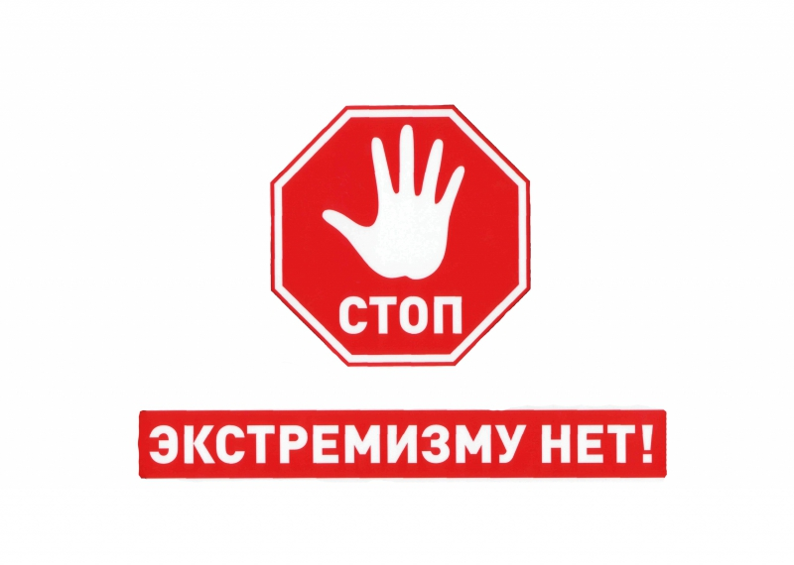
Идеи экстремизма реализуют: экстремисты.
- люди, призывающие к межнациональной, религиозной вражде, к свержению существующего режима власти.
Экстремистские организации:
- объединение, деятельность которого признана запрещенной вступившим в силу решением суда.
Экстремистские материалы:
- публикации, видеоматериалы, приверженные к крайним взглядам и мерам в решении проблем общества.



- Конституцией Российской Федерации запрещено разжигание социальной, расовой, национальной и религиозной розни.
- Запрещается пропаганда или агитация, демонстрирующие социальное, расовое, национальное, религиозное или языковое превосходство
- В целях обеспечения государственной безопасности законодательством Российской Федерации предусмотрены уголовная и административная и гражданско- правовая меры ответственности.
- Правовые и организационные основы противодействия экстремистской деятельности, ответственность за ее осуществление определены Федеральным законом от 25.07.2002г. « 114 – ФЗ «О противодействии экстремистской деятельности»

